Καλαμάτα, 16 Ιανουαρίου 2006
Αγελάδα στην θάλασσα
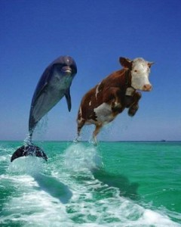
Μη πιστεύοντας στα μάτια τους κάτοικοι στην παραλία της Καλαμάτας είδαν με έκπληξη μια αγελάδα να κολυμπάει με αξιοθαύμαστη χάρη δίπλα σε ένα δελφίνι .Το νέο θα έμοιαζε απίστευτο αν περαστικός δεν αποτύπωνε τη σκηνή στη διπλανή φωτογραφία.
Πολλοί επιστήμονες έσπευσαν να εξηγήσουν το φαινόμενο. Άλλοι περιέγραψαν ομαδική ψευδαίσθηση και άλλοι μίλησαν για αγελάδα που ξέφυγε από εργαστήριο Γενετικής.
Πλήθη κόσμου συρρέουν από όλο τον κόσμο στην Καλαμάτα για να δουν με τα μάτια τους το προικισμένο αυτό ζώο.
Μίλτος Ψευτίδης
Για την εφημερίδα : το Γεγονός

